功能： 搜索酒店

测试目的： 多个用户并发搜索多次火车票，评估服务器能力

场景说明：打开携程酒店查询页面，（输入目的地，入住时间，退房时间，房间数，成人数儿童数，酒店星级）x3

事务说明：submit：输入查询表单并提交

动态数据：城市

关联数据：城市

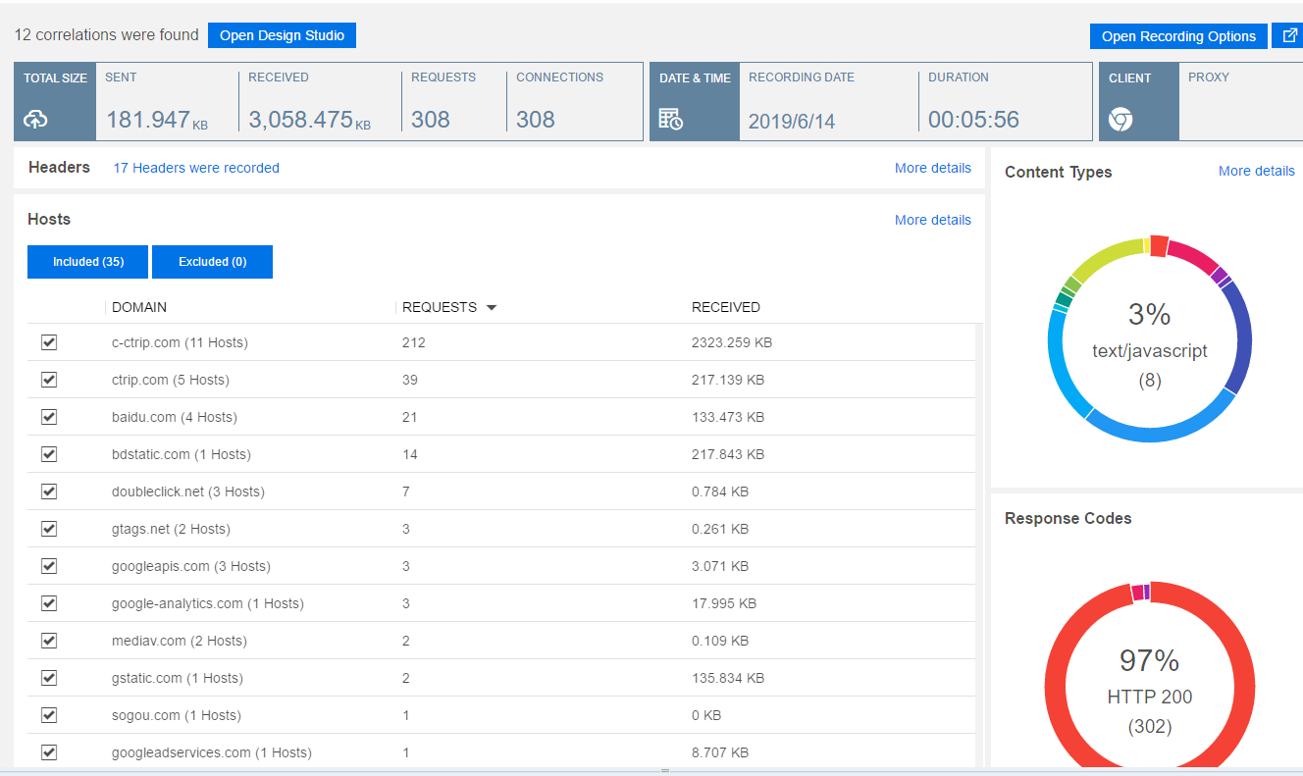

参数设置：

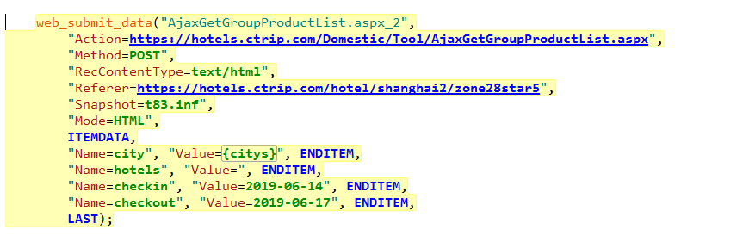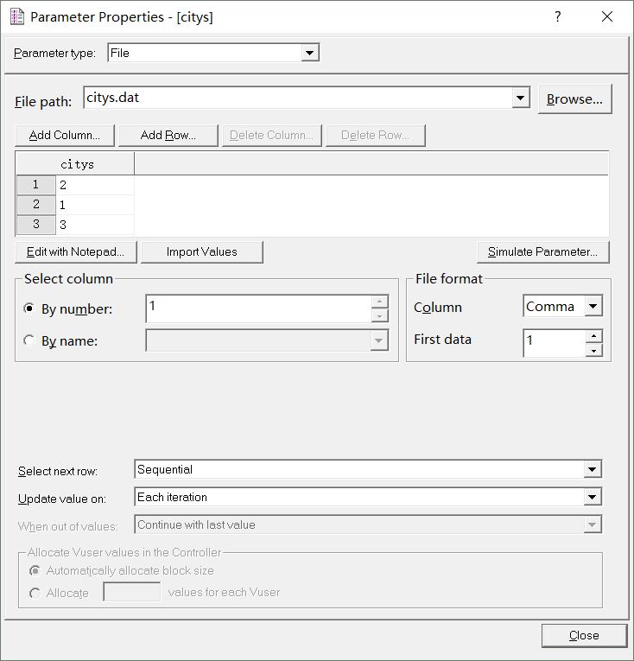

关联：

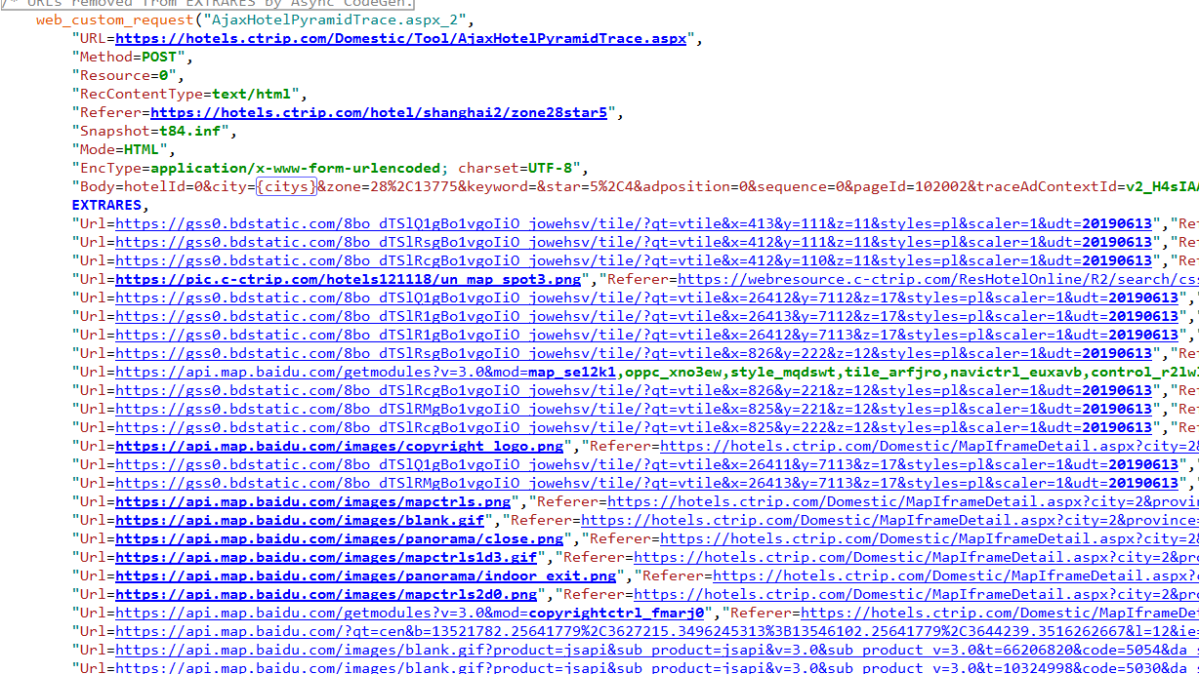

运行结果：

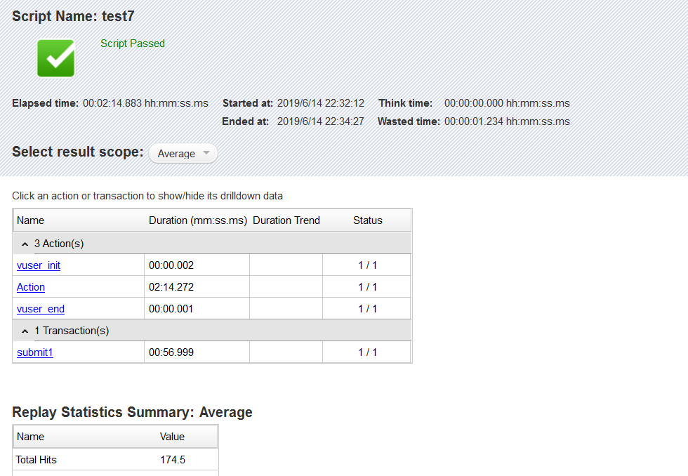

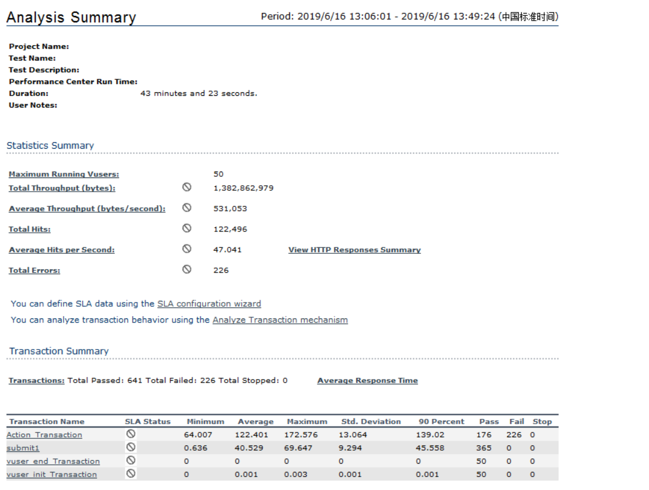

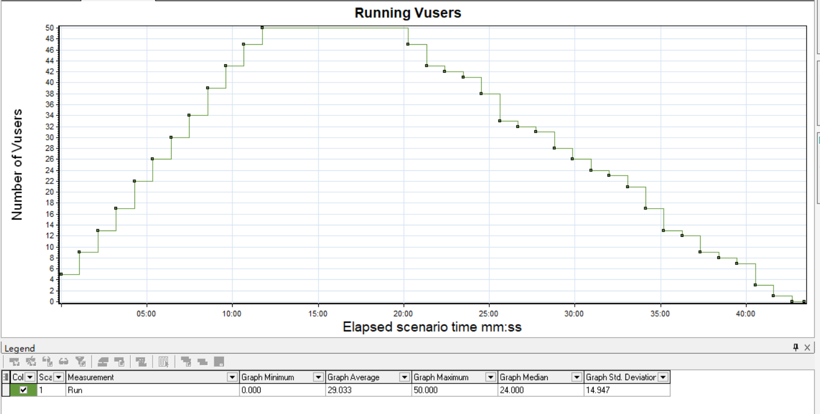

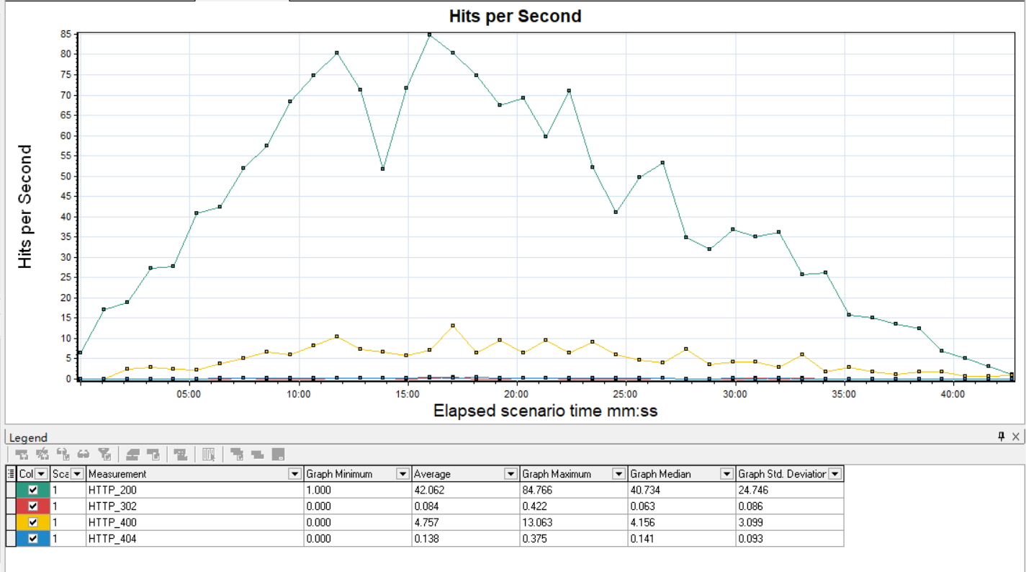

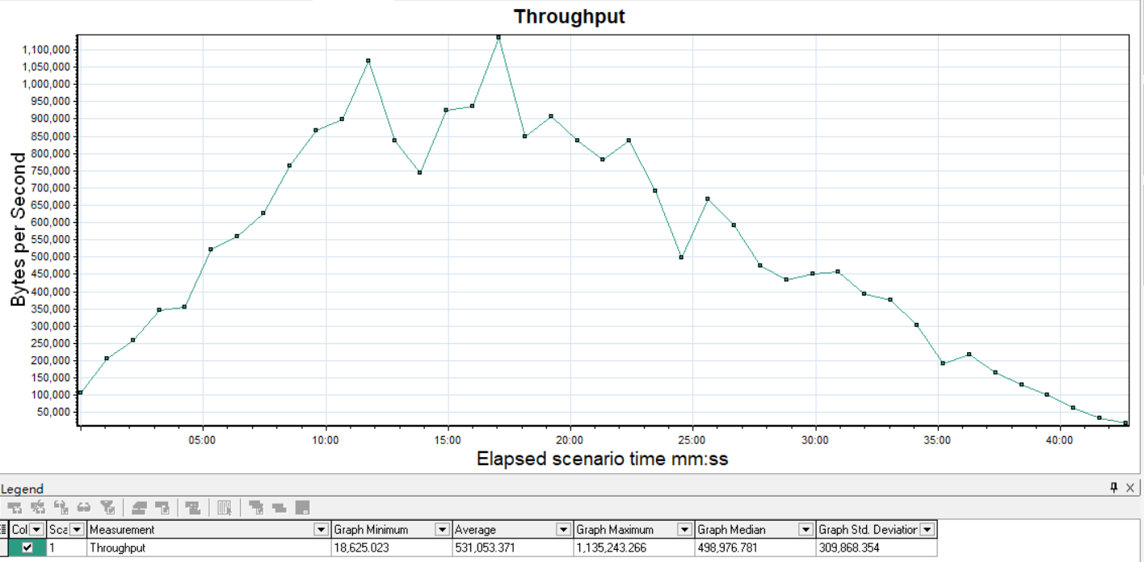

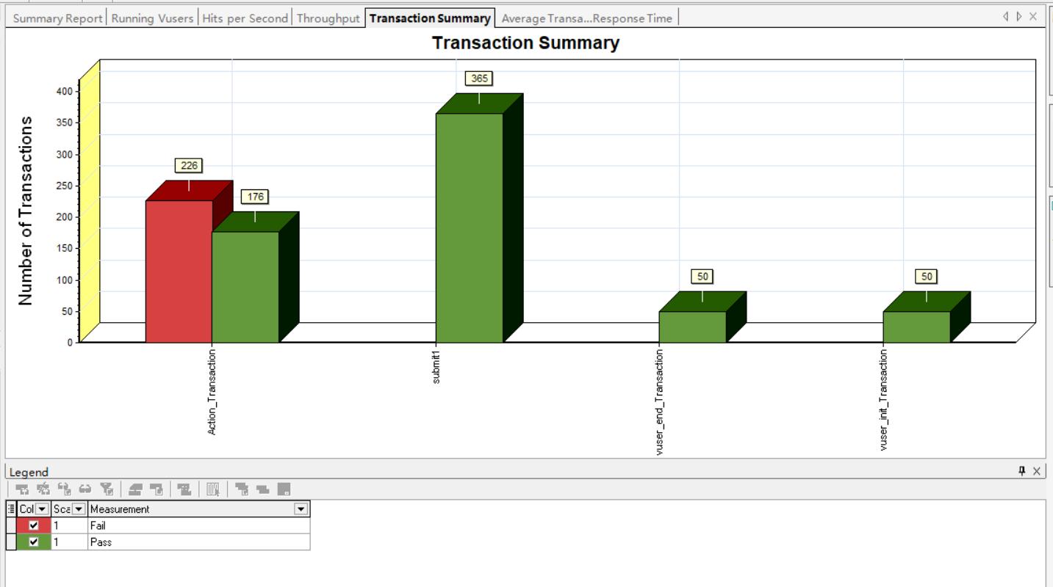

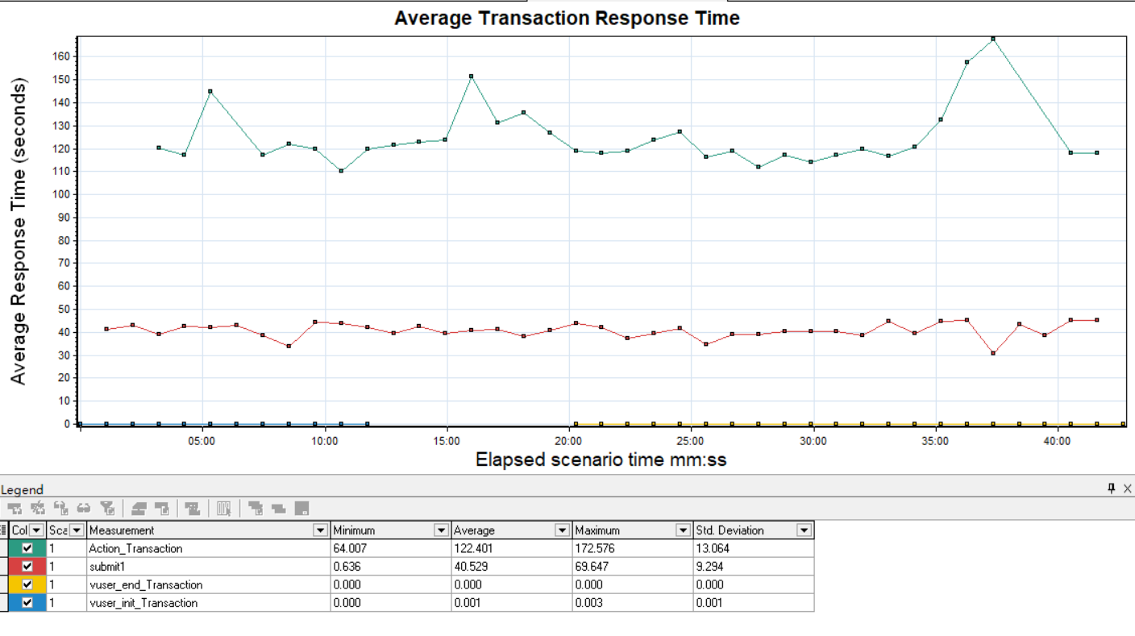总结：

50个用户在4分49秒的时间内，对于sumbit1事务，平均响应时间为40.529秒，共做了365个iterations，成功率为100%。